INDICE

1- INTRODUCCIÓN…………………………………….………………....1

2- VISIÓN GENERAL DEL SITIO.…………………………………........2

3- PAGINAS…………….………………………...…….…...…….……....6

3-1- Inicio.….……………….………...…………………………………..6

3-2- Nosotros….………………………….………………...…..….…...6

3-3- ¿Que es la Agricultura Ecológica?……………….…...7

3-4- Nuestros Productos……….…………..……...….….…...7

3-5- Contáctenos.…………………………………...…....….....8

3-6- Mi Cuenta….………………..…………………………….…….….9

3-7- Carrito de Compras…………………………..………….........11

INTRODUCCIÓN

El sitio web es accesible desde cualquier navegador de internet y nos muestra de el emprendimiento “Casa Ecogranja” información, medios de contacto, productos, y también presenta información sobre la practica de la agricultura ecológica.
El sitio es intuitivo y fácil de usar: no necesita tener conocimientos de programación, ni nociones de diseño, ni subir contenido mediante FTP, etc. Tan solo tiene que elegir que pagina quiere que se muestre.
Las paginas creadas en el sitio web se adaptan a cualquier dispositivo(PCs, Tablets y Smarthphones) sin necesidad de ningún paso extra.
Ademas cada una de las paginas tiene la cualidad de ser accesible, por lo cual puede ser navegada mediante los narradores de pantallas como NVDA que son muy utilizados por las personas no videntes o que poseen una visión reducida.



VISIÓN GENERAL DEL SITIO

La vista principal del sitio se compone por 4 zonas diferentes, algunas de ellas son constantes en todas las paginas, mientras que otras están destinadas a variar su contenido:

1- Cabecera del sitio: contiene una imagen alusiva a la temática del sitio y el nombre del emprendimiento para el cual esta destinado. Siempre sera el mismo en todas las paguinas.

Cabecera para pantallas superiores a 1024px (PC, televisores, ext)

Cabecera para pantallas superiores Cabecera para pantallas superiores a 768px
a 320px (celulares) (tablets)


2- Menú: Contiene los enlaces de todas las paginas que conforman el sitio, siempre mostrara los mismos enlaces en todas las paginas para hacer posible la navegación del sitio.

Menú para pantallas superiores a 320px
Menú contraído


Menú desplegado
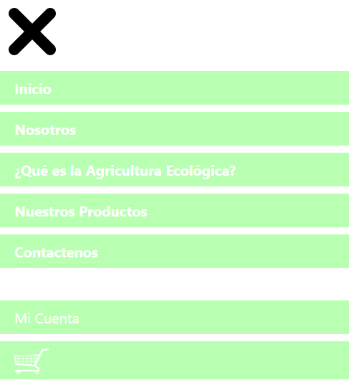

Menú para pantallas superiores a 768px

3- Zona Central: Nos muestra contenido que es exclusivo de cada enlace, osea que a lo largo de todas las paginas del sitio este contenido varia respondiendo a los enlaces que linkea.

Zona Central para pantallas Zona Central para pantallas superiores a
superiores a 360px 760px
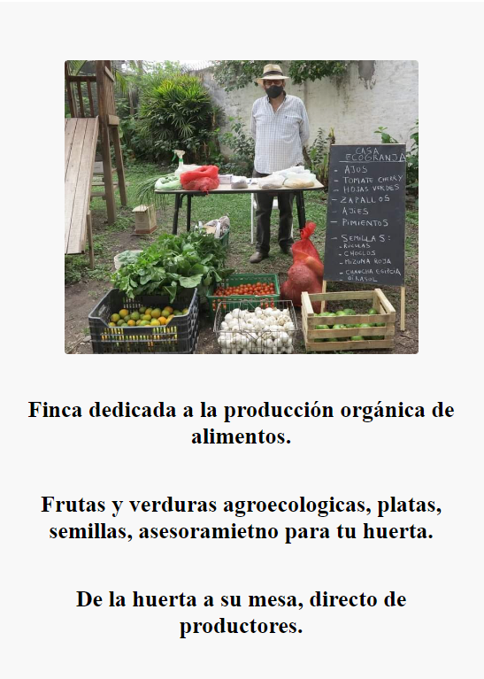
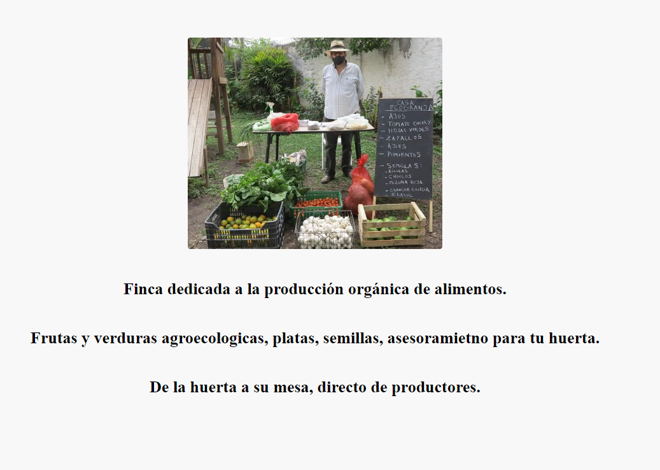

Zona Central para pantallas superiores a 1024px
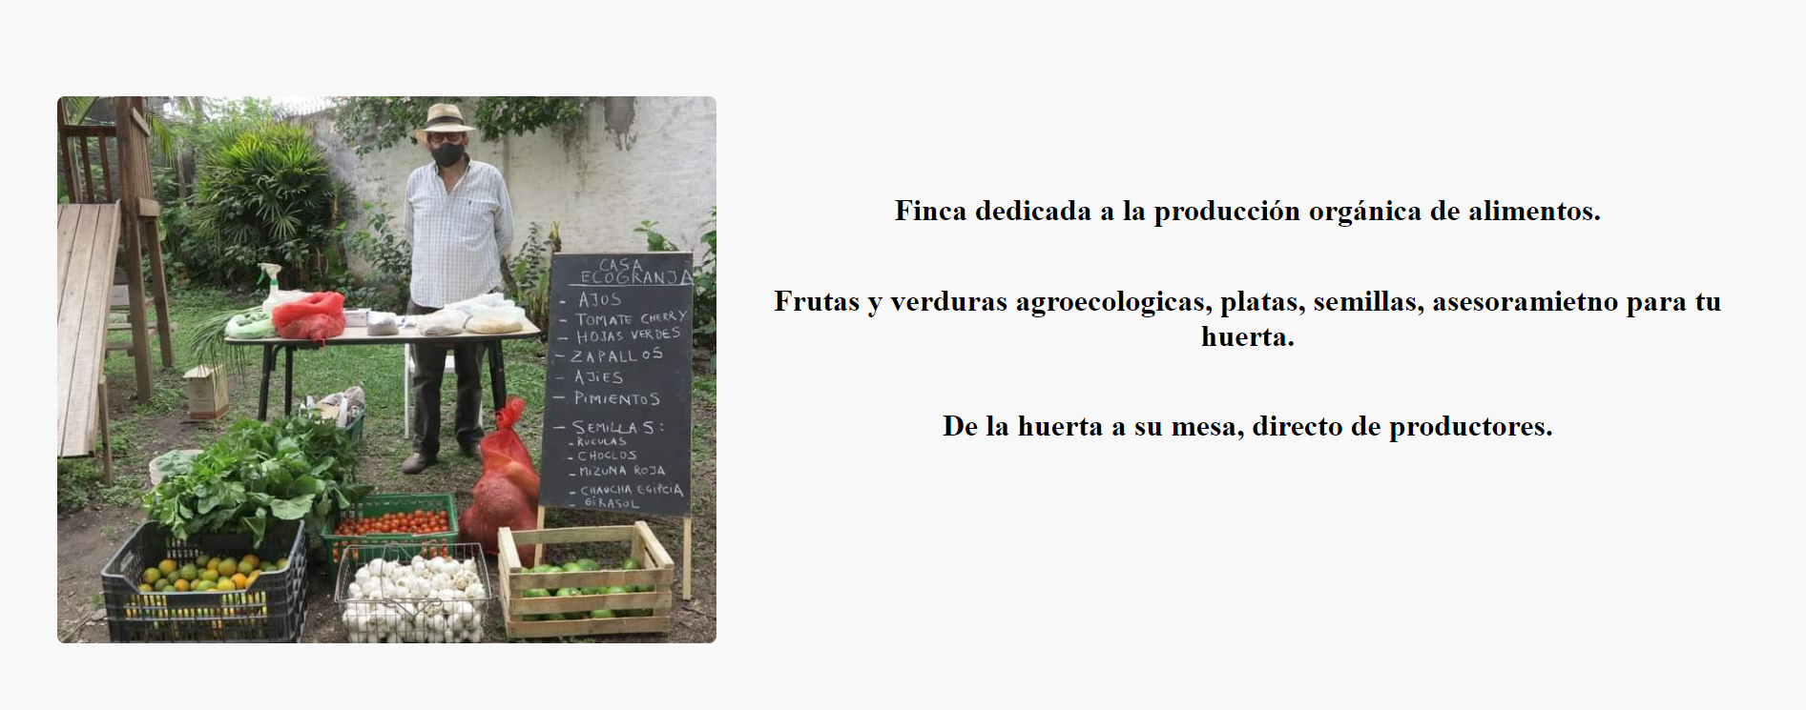

4- Footer: O pie de pagina, esta en la parte inferior y siempre es el mismo en todas las paginas del sitio. Muestra los derechos de autor (Copyright) como también las redes sociales del sitio en forma de enlaces gráficos en los que si hacemos clic nos abre una nueva pestaña, y también contenido alusivo a la temática del sitio.

Footer para pantallas superiores a 360px
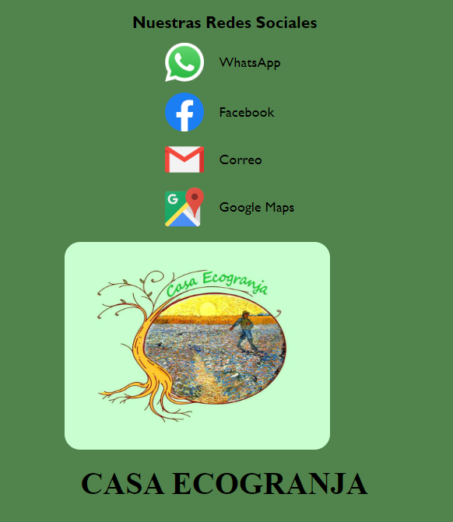

Footer para pantallas superiores a 1024px


PAGINAS

Inicio
La pagina de inicio es una de las primeras imágenes que vemos del sitio al ser la pagina definida por defecto como principal, es decir que siempre que se abra el sitio se mostrara esta pagina que contiene una imagen del dueño del emprendimiento “Casa Ecogranja” y también unas frases alusivas.

Nosotros
La pagina de “Nosotros” contiene información textual acerca del emprendimiento “Casa Ecogranja” y también un recuadro que nos muestra donde se encuentra el emprendimiento a través de la aplicación de Google Maps, conteniendo los controles de acercamiento o alejamiento de los mismos, y también teniendo la opción de moverse para ver los alrededores del lugar.
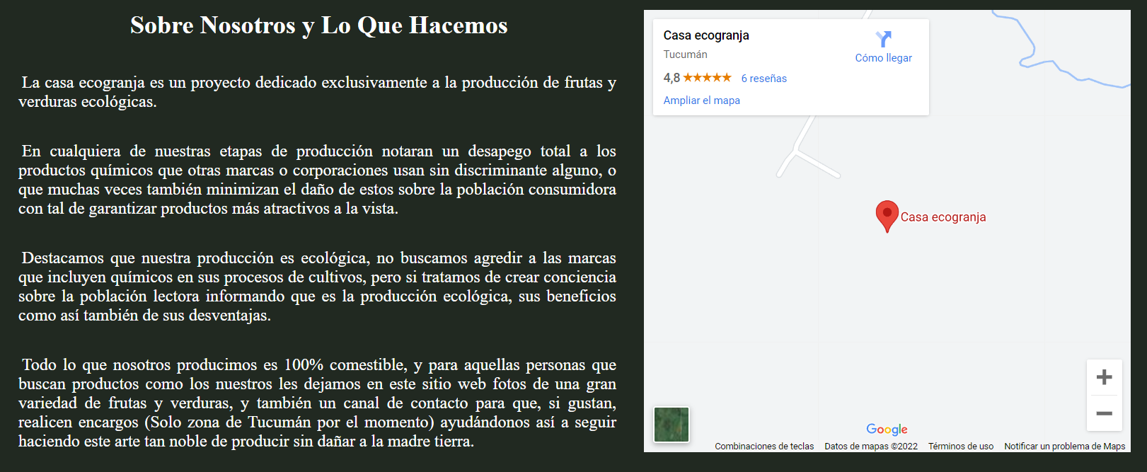

¿Que es la Agricultura Ecológica?
Esta pagina nos presenta información sobre la agricultura ecologica: que es, en que consiste, ventajas y desventajas.
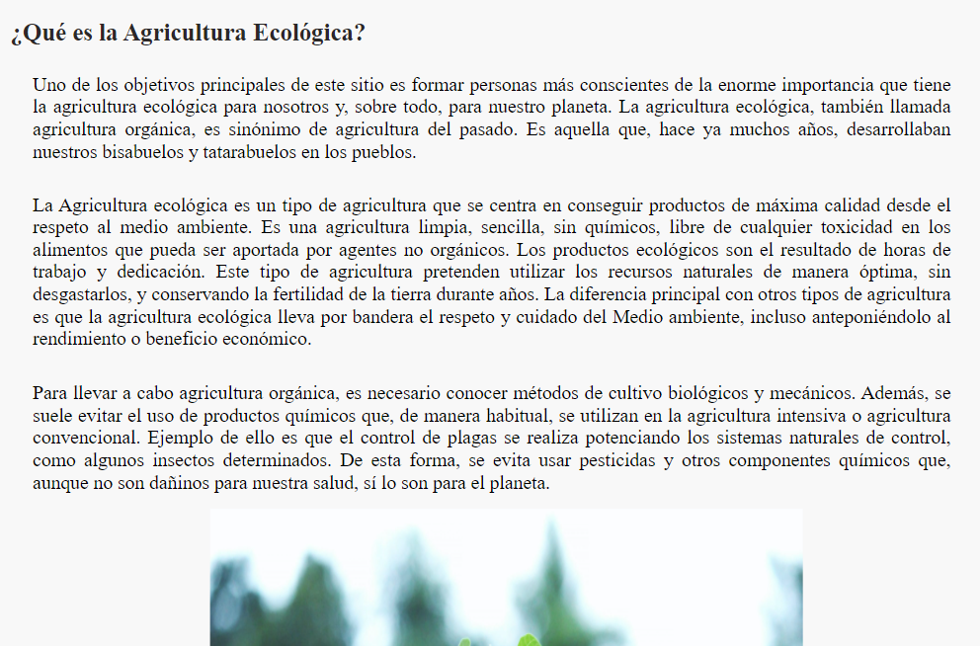
Nuestros Productos
En esta pagina se muestran los productos de casa ecogranja, ademas responde perfectamente perfectamente al comando “Ctrl + f” mediante el cual, en la mayoría de los navegadores webs actuales, se habré una barra de búsqueda que nos ayudara a encontrar los productos que queremos
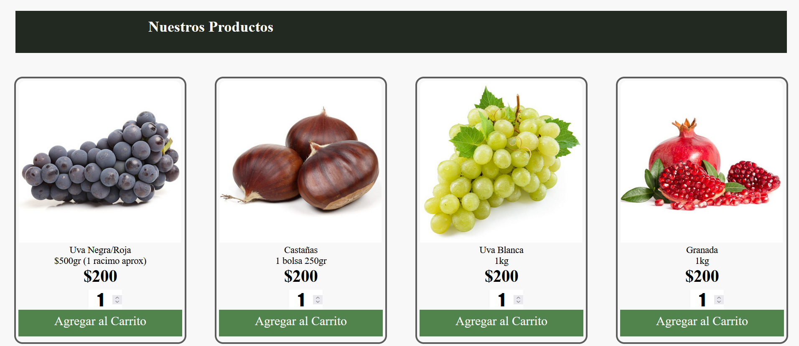

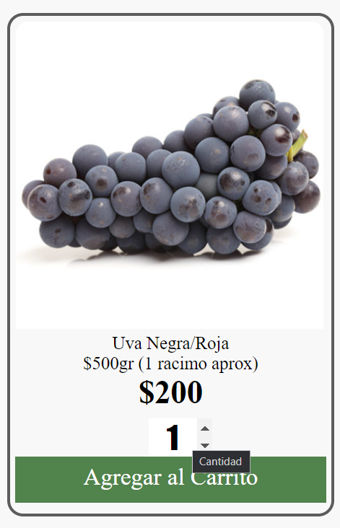

Todos los productos, debajo del precio, tienen un indicador de “Cantidad”, el cual mediante las flechas de inferior y superior que están a la par del numero se puede aumentar o disminuir para lograr encargar la cantidad que deseemos al carrito.

Contáctenos
Este link del menú nos guiá a la parte inferior de la pagina donde estemos para posicionamos en la zona del footer donde se encuentran contenidos distintos medios de contacto a redes sociales como ser WhatsApp, Facebook, Gmail, y también un enlace que nos lleva al sitio de Google Maps mostrándonos la ubicación de Casa Ecogranja.
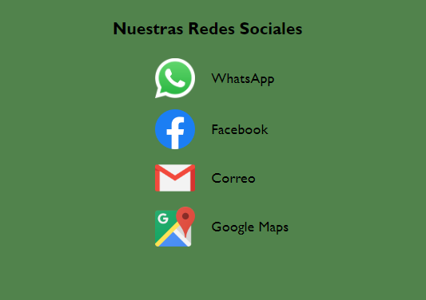

Enlace a WhatsApp
Enlace a Facebook
Enlace a Gmail
Enlace a Maps

Mi Cuenta
Este enlace del menú nos redirecciona a una paguina en la que, una vez que el sitio este conectado a una base de datos, nos dara la posibilidad de Logearnos (hacer el inicio de sección) identificadonos como usuarios para poder acceder a nuestros correspondientes perfiles.
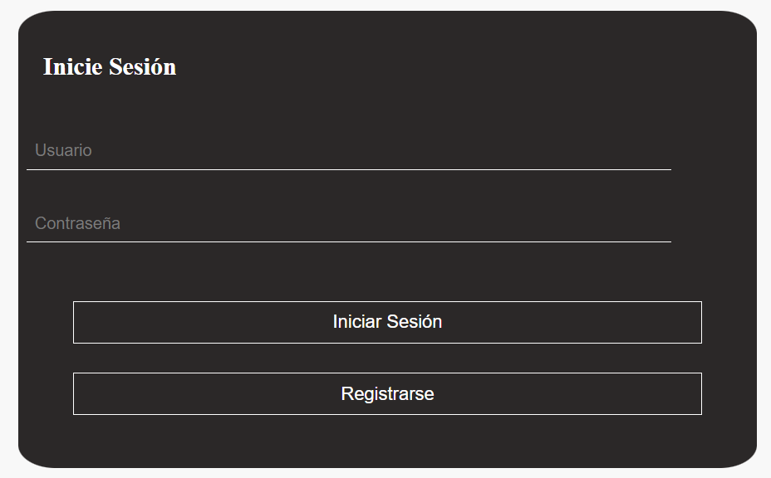
Los campos “Usuario” y “Contraseña” deberán ser llenados con los mismos datos que pusimos cuando nos registramos en la pagina, luego hacemos Clic en el botón de “Iniciar Sesión” y ya podremos disfrutar de nuestra cuenta en el sitio.
En caso de que nunca nos hallamos registrado en el sitio tenemos el boton de “Registrarse” el cual nos lleva a una pagina en la cual se nos mostrara el siguiente formulario que deberemos rellenar con nuestros datos:
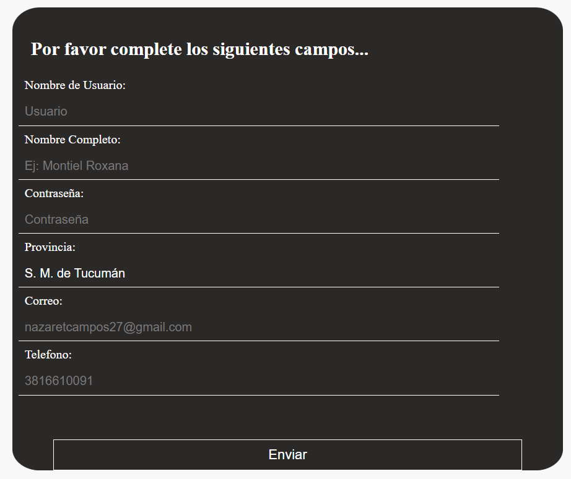

Una vez rellenado apretamos el boton de “Enviar” y listo, nuestra cuenta en el sitio ya estará creada y lista para que iniciemos la sesión.

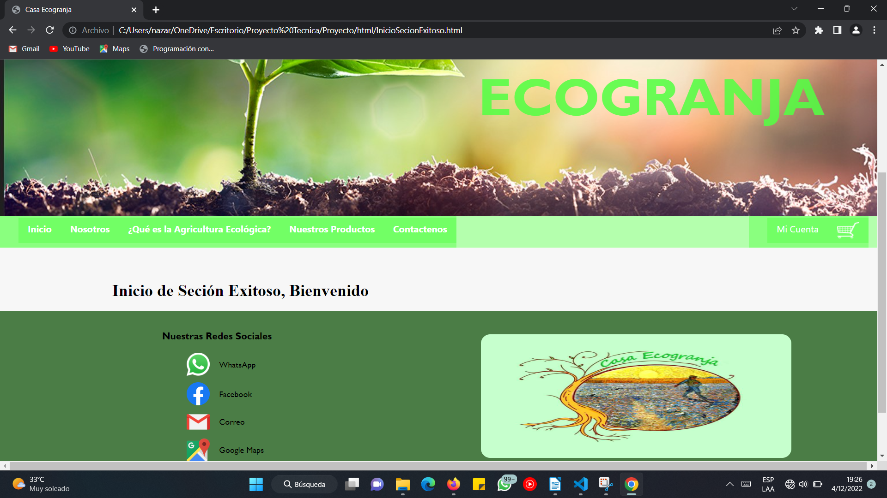

Carrito de Compras
En esta sección, cuando el sitio este conectado a una base de datos, se mostraran los productos que hallamos añadido al carrito de compras con sus correspondientes cantidades y precios, y sumando el total de importe a abonar.
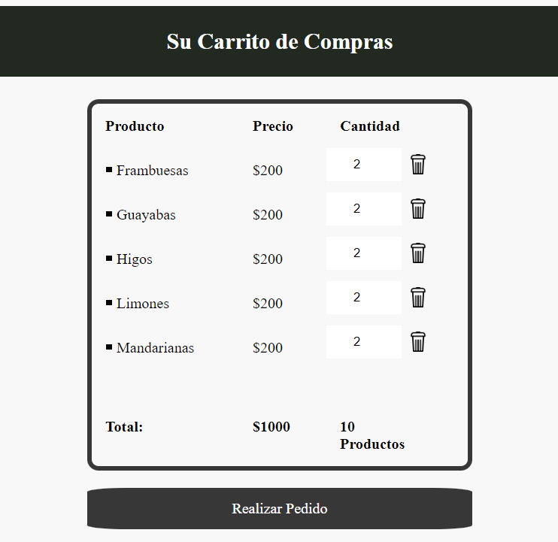

El “Tacho de Basura” cumple el rol de boto que nos permite eliminar el producto del carrito de compras

El botón de “Realizar Pedido” nos cargara el pedido en la base de datos, nos generara un numero de pedido y nos redireccionara hacia una nueva pagina donde nos pedirá ponernos en contacto con casa ecogranja para confirmar el pedido y pactar la entrega/retiro del mismo



